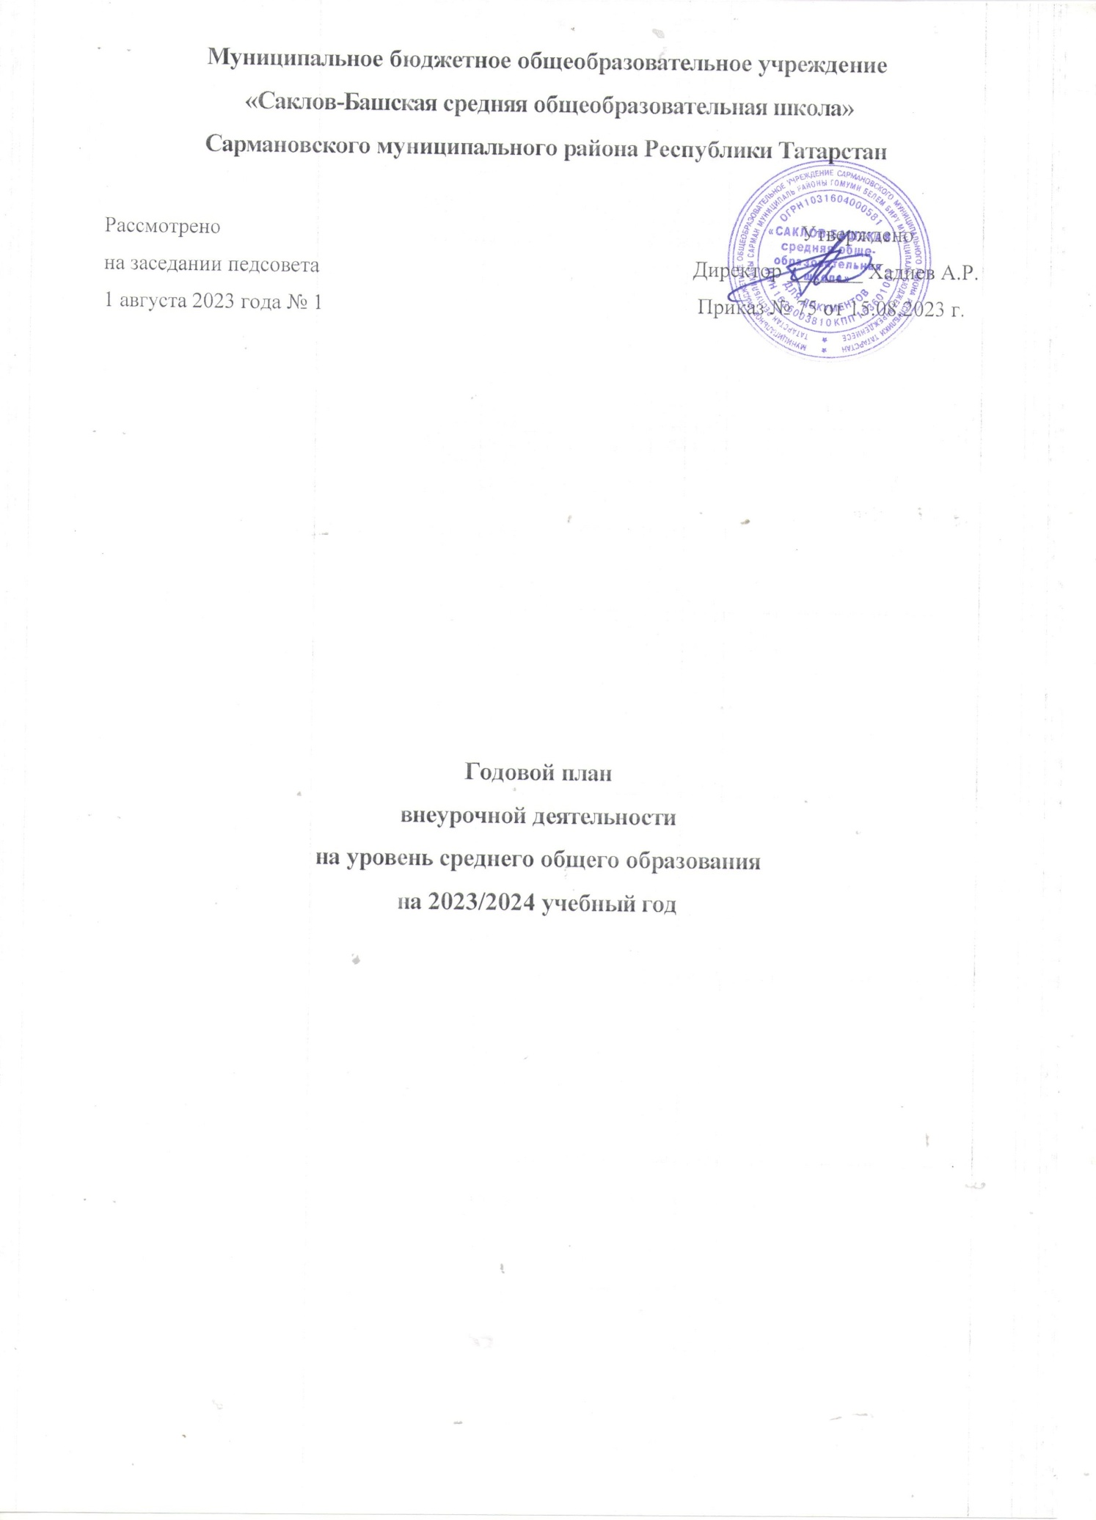

10 класс
Направление внеурочной деятельности | Программа | Итого
Направление внеурочной деятельности | Программа | 10 | итого
Информационно-просветительские занятия патриотической, нравственной и экологической направленности  «Разговоры о важном» | Разговоры  о важном | 34 | 34
Занятия по формированию функциональной грамотности обучающихся | Основы финансовой грамотности | 34 | 34
 | Функциональная грамотность. Мир увлекательной биологии | 34 | 34
Занятия, направленные на удовлетворение профориентационных интересов и потребностей обучающихся | Россия – мои горизонты | 34 | 34
Занятия, связанные с реализацией особых интеллектуальных и социокультурных потребностей обучающихся(в том числе для сопровождения изучения отдельных учебных предметов на углубленном  уровне, проектно-исследовательской деятельности, исторического просвещения) | Тайны русского языка | 34 | 34
 | Занимательная математика | 34 | 34
Занятия, направленные на удовлетворение интересов и потребностей обучающихся в творческом и физическом развитии, помощь в самореализации, раскрытии и развитии способностей и талантов | Быстрее, выше сильнее | 34 | 34
 | Театр.Творчество. Дети. Театр улыбок. | 34
Занятия, направленные на удовлетворение социальных интересов и потребностей обучающихся, на педагогическое  Сопровождение деятельности социальноориентированных ученических сообществ, детских общественных объединений, органов ученического самоуправления, на организацию совместно с обучающимися  комплекса мероприятий воспитательной направленности | Школа будущих лидеров | 34 | 34
 | Итого | 306 | 306

